

Vragen over de opvoeding of ontwikkeling
van je kind? Jeugdgezondheidszorg van
GGD Hollands Noorden is er voor jou.

Jeugdgezondheidszorg. Zorg op maat voor jeugdigen tot 18 jaar en hun ouder(s)/verzorger(s)!
De Jeugdgezondheidszorg (JGZ) van GGD Hollands Noorden staat klaar voor alle jeugdigen van 0 tot 18 jaar en hun ouder(s)/verzorger(s) in heel Noord-Holland-Noord. Via deze weg willen wij ons graag voorstellen en laten weten wat we voor de kinderen in de basisschoolleeftijd en hun ouders/verzorgers kunnen betekenen.

Je kind ontwikkelt zich snel. Zowel op lichamelijk als sociaal-emotioneel gebied. Iedereen wil dat zijn kind gezond en veilig opgroeit. Maar wat is daarvoor nodig? Met al je vragen over opvoeding en ontwikkeling kun je terecht bij de JGZ van GGD Hollands Noorden. Wij denken graag met je mee. We helpen je met informatie, adviezen of een luisterend oor. Dit kost jou niets.

JGZ-team op school
De Jeugdgezondheidszorg van GGD Hollands Noorden werkt nauw samen met de school. Iedere school heeft een eigen JGZ-team. Het JGZ- team bestaat uit een jeugdarts, jeugdverpleegkundige en doktersassistente. Je kunt hen bereiken via 088-0 100 500 of jgz4-12nk@ggdhn.nl. Vermeld in een e-mail graag duidelijk de naam, geboortedatum en school van je kind. Ook kan je de jeugdverpleegkundige, Ietske de Bray, bereiken via ibray@ggdhn.nl of 06-10952352.

Gezondheidsonderzoeken
Rond de 6e en 10e verjaardag van je kind wordt het uitgenodigd voor een gezondheidsonderzoek. Je kind wordt gemeten en gewogen. Waar nodig testen we ook ogen en oren. Voorafgaand aan het onderzoek ontvang je meer informatie. Ook krijg je twee vragenlijsten toegestuurd. Meestal voert de doktersassistente de gezondheidsonderzoeken uit op school. Jij hoeft hier niet bij te zijn. Je kind krijgt een brief met de bevindingen mee naar huis. Als er aanleiding voor is, neemt de jeugdarts of jeugdverpleegkundige contact met je op. Heb je zelf vragen of behoefte aan contact, dat kan altijd en op elk moment.

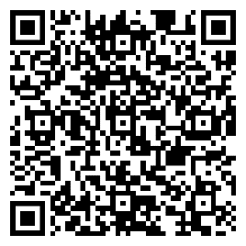
Privacy
Vanzelfsprekend gaan wij zorgvuldig om met jouw privacy en die van je kind. Wil je meer weten over het gezondheidsonderzoek en hoe privacy en toestemming geregeld zijn? Scan de QR-code:

Wil je niet dat je kind deelneemt aan het gezondheidsonderzoek? Geef dit dan door via 088-0 100 500 of via ondersteuningJGZ@ggdhn.nl.

Heb je vragen of wil je een afspraak voor je kind? Dat kan!
Je kunt bij ons terecht voor advies of om te overleggen. Bijvoorbeeld als je vragen hebt over de gezondheid of ontwikkeling van je kind. Maar ook met opvoedvragen, vaccinaties, vragen over seksualiteit of mediagebruik bijvoorbeeld. Of als het thuis niet zo lekker loopt en je daar vrijblijvend over wilt praten. Niets is te gek. Ieder kind in Nederland heeft recht op jeugdgezondheidszorg. Dat is wettelijk geregeld en kost jou niets.

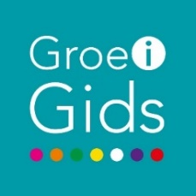
GroeiGids app
Ken je de GroeidGids-app al? Hier vind je deskundige informatie over opgroeien en opvoeden per leeftijdsfase. Je kunt via de app ook laagdrempelig chatten met een jeugdverpleegkundige.

Cursussen, lezingen en workshops
GGD Hollands Noorden organiseert regelmatig gratis cursussen, lezingen en workshops. Bijvoorbeeld over opvoeden en veerkracht binnen het gezin. Scan onderstaande QR-code voor het cursusaanbod in jouw regio.
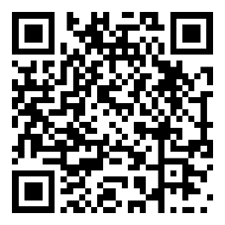

Met vriendelijke groeten,

Team JGZ Alkmaar

